**Materi Lomba**

**Rules for**

**Aliya.com (Robotic Laboratory)**

**KATEGORI LEGO 2 D**

**Mosaic 2D Robot Transformer**

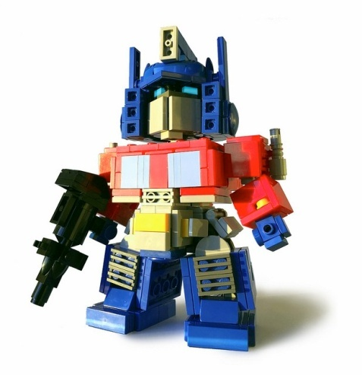

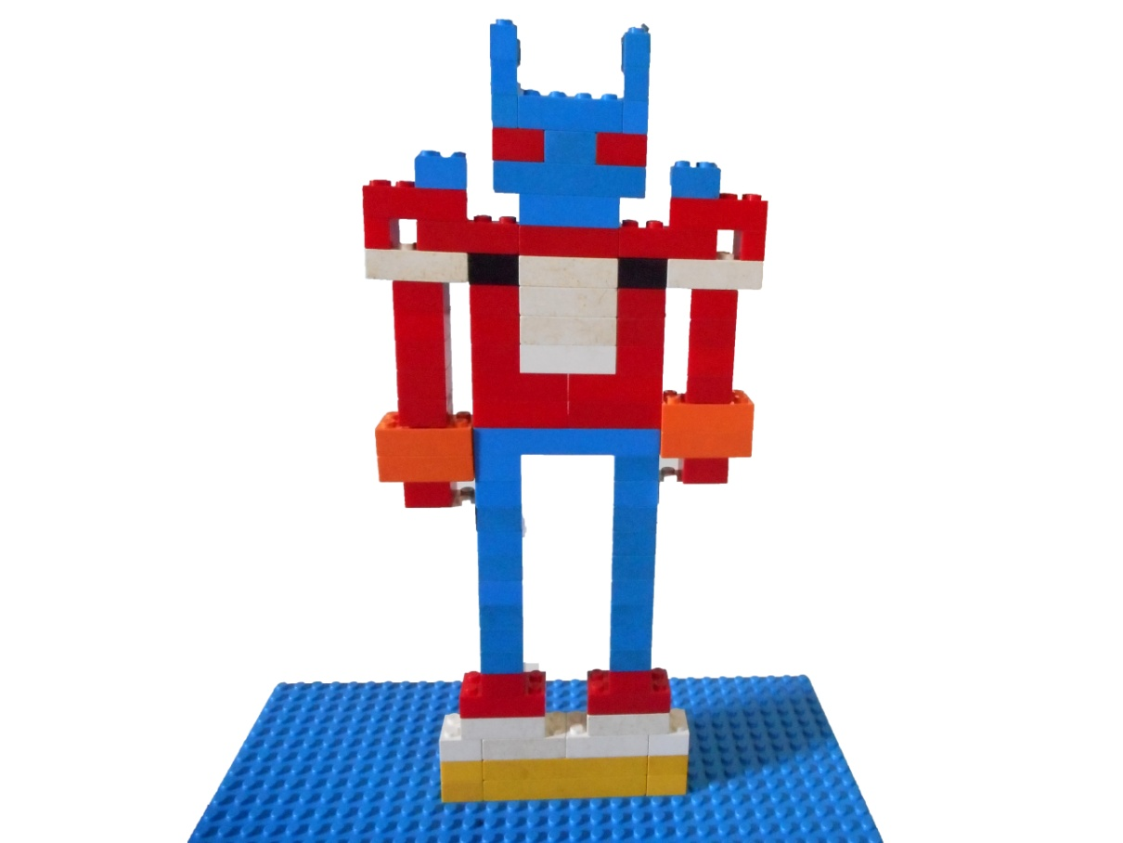

**SISTEM PERTANDINGAN**

**Transformer** adalah salah satu tokoh robot dalam cerita fiktif yang memiliki bentuk seperti manusia, memiliki senjata yang canggih dan berbentuk tinggi besar.

**KATEGORI PESERTA**

Peserta yang diperbolehkan mengikuti perlombaan adalah anak-anak yang sedang duduk di kelas TK-2 SD, dan sudah memenuhi persyaratan lomba.

**PERATURAN PERTANDINGAN**

Untuk Kategori Speed Building **Transformer**:

1. Peserta membuat 1 (satu) project **Transformer** sesuai contoh gambar yang disediakan.
2. Durasi pertandingan yaitu maksimal selama 10 menit.
3. Material lego sudah disediakan panitia lomba.
4. Gambar building instruction akan disediakan oleh panitia lomba.
5. Untuk warna harus sesuai dengan contoh building instruction, dan yang terpenting bentuk dan ukurannya sama.
6. Jika sudah merasa yakin dan benar peserta dapat mengangkat tangan dan berkata: “selesai” supaya stopwatch dimatikan.
7. 1 juri memegang *stopwatch* sebagai timer dan mengawasi 5 peserta dalam 1 kategori.
8. Apabila jumlah peserta lebih dari 15 peserta maka akan diambil 6 orang peserta dengan point tertinggi dan waktu tercepat yang akan langsung menjadi juara 1, 2, 3, harapan 1, harapan 2 dan harapan 3, tetapi apabila jumlah peserta kurang dari 15 maka hanya diambil 3 pemenang.
9. Peserta tidak diperkenankan mengganggu peserta lain, apabila menggaggu akan didiskualifikasi.
10. Peserta dilarang meninggalkan lomba sebelum waktu perlombaan habis.
11. Peserta tidak diperbolehkan mengambil part lego peserta lain apabila mengambil maka akan didiskualifikasi.
12. Jika peserta melebihi waktu yang telah ditentukan maka akan didiskualifikasi.
13. **Keputusan juri tidak dapat diganggu gugat.**

**SKOR DAN PEMENANG**

1. Ketepatan, dan kecepatan dalam building.
2. Maksimal point 30 dengan ketentuan :

* **Kecepatan= 10 point :**
* 1 menit bernilai 10 point, 2 menit bernilai 9 point, 3 menit bernilai 8 point, 4 menit bernilai 7 point, 5 menit bernilai 6 point, 6 menit bernilai 5 point, 7 menit bernilai 4 point, 8 menit bernilai 3 point, 9 menit bernilai 2 point, 10 menit bernilai 1 point, jika peserta melebihi waktu maksimal pertandingan maka tidak akan mendapatkan point dari kecepatan.
* **ketepatan: 20 point**, akan tetapi jika terjadi kesalahan building maka masing-masing kesalahan dikurangi 1 point. Contoh:

Jika peserta lomba dalam membuat sebuah project salah 6 maka nilai yang akan didapat yaitu : 20-6=14 point untuk ketepatan.

1. Hasil = Total point ketepatan + Total point kecepatan.
2. Apabila terjadi kesamaan point maka akan dilihat waktu tercepat saat merakit lego.
3. Building harus terpasang sempurna, dan tidak mudah lepas saat diperiksa oleh juri.
4. **Keputusan juri tidak dapat diganggu gugat.**